الجمهورية الجزائرية الديمقراطية الشعبية
مديرية التربية لولاية مستغانم متوسطة مجاهري عبدالله-ينارو المستوى: سنة ثالثة متوسط دورة: ماي 2021
فرض في مادة: العلوم الفيزيائية والتكنولوجيا المدة: 45 د
التمرين الاول:(10 نقاط)
- نركب التجهيز المبين في الوثيقة-1- الذي يسمح بسكب قطرات من محلول حمض كلور الماء) (_{aq} HCl على قطعة كربونات الكالسيوم _{(S)}( CaCO₃ ) فنتج محلول ذو صيغة (CaCl₂) وغاز يعكر رائق(ماء) الكلس ،إضافة إلى الماء
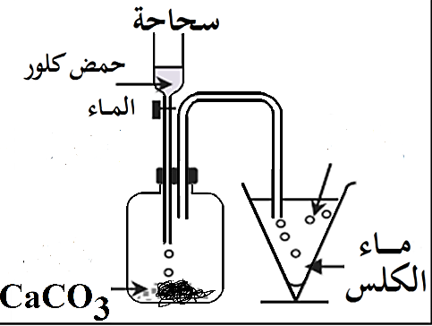
1/ ما طبيعة التفاعل الحادث؟ علّل إجابتك.
2/ ما اسم الغاز المنطلق؟
3/ أكمل الجدول الآتي:
جملة كيميائية بعد التحول | جملة كيميائية ق التحول
الأنواع الكيميائية
...................
الأفراد الكيميائية
.....................

الوثيقة 1-

4/ عبّر عن هذا التفاعل الكيميائي الحادث بمعادلة كيميائية حيث: تكون موزونة، ذكر الحالة الفيزيائية.
5/ اقترح حلّين علميين (2) يجعلان هذا التفاعل سريع جدا.
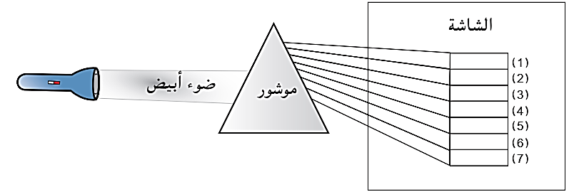
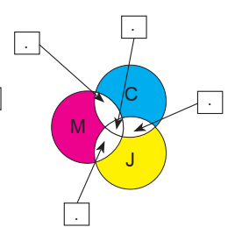
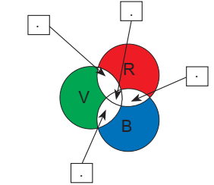
التمرين الثاني:(06 نقاط)
الشكل -1-
الشكل -3-
الشكل -2-

1/ ما التجارب المراد القيام بها في: الشكل1، الشكل 2، الشكل 3.
2/ أكمل البيانات الناقصة في كل شكل من الأشكال الموضحة أعلاه.
3/ اقترح تجربة معاكسة للظاهرة التي تحدث في

